APSTIPRINĀTS
Iepirkumu komisijas 26.05.2022.
sēdē protokols Nr.1

NOLIKUMS
Iepirkumam
“Ceļu remontdarbi I un II Meža kapsētā un Pļavnieku kapsētā”
identifikācijas Nr. RD DMV 2022/58

- Vispārīgā informācija
  - Pasūtītāja nosaukums:
    - Rīgas valstspilsētas pašvaldība;
    - Reģistrācijas Nr.: 90011524360;
    - Juridiskā adrese: Rātslaukums 1, Rīga, LV-1050;
    - RD iestāde: Mājokļu un vides departaments (turpmāk - Pasūtītājs)
    - RD iestādes adrese: Brīvības ielā 49/53, Rīgā, LV-1010;
    - Tālrunis: 67012453;
    - E-pasts: dmv@riga.lv;
    - Darba laiks: pirmdienās – no plkst. 8:30 līdz plkst. 18:00, otrdienās, trešdienās, ceturtdienās – no plkst. 8:30 līdz plkst. 17:00, piektdienās no plkst. 8:30 līdz plkst. 16:00 (pusdienu pārtraukums no 12:00 līdz 12:30). Pirmssvētku dienās un pēdējā darba dienā pirms svētku dienas darba laiks tiek saīsināts par divām stundām.

  - Kontaktpersonas:
    - par organizatoriska rakstura jautājumiem par nolikumu: Rīgas domes Mājokļu un vides departamenta Finanšu un saimnieciskās pārvaldes Iepirkumu nodaļas vadītāja p.i. Līga Stabiņa (tālrunis: 67012532, e-pasta adrese: liga.stabina@riga.lv);
    - par tehniskiem jautājumiem par pakalpojumu: Rīgas domes Mājokļu un vides departamenta Kapsētu pārvaldes priekšnieka p.i. Gints Zēla (tālrunis: 67181951, e-pasta adrese: gints.zela@riga.lv).

  - Iepirkuma dokumentācijas pieejamība:
    - iepirkuma dokumentācija ir brīvi un tieši pieejama elektroniskā veidā Pasūtītāja profilā Valsts reģionālās attīstības aģentūras Elektronisko iepirkumu sistēmas (turpmāk - EIS) e-konkursu apakšsistēmā https://www.eis.gov.lv/EKEIS/Supplier/Organizer/868;
    - pretendents nolikumu ar pielikumiem var saņemt, lejupielādējot to elektroniskajā formātā no pircēja profila EIS. Ja piegādātājs pieprasa izsniegt nolikumu drukātā veidā, Pasūtītājs to izsniedz pretendentam 3 (triju) darba dienu laikā pēc tam, kad saņemts nolikuma pieprasījums, ievērojot nosacījumu, ka nolikuma pieprasījums iesniegts laikus pirms piedāvājumu iesniegšanas termiņa beigām;
    - pretendentam jāseko līdzi iespējamām iepirkumu komisijas (turpmāk – Komisija) sniegtajām atbildēm uz pretendentu jautājumiem, kas tiks publicētas Pasūtītāja profilā EIS, kā arī jebkādai citai papildu informācijai, kas tiks publicēta Pasūtītāja profilā EIS un/vai Iepirkumu uzraudzības biroja tīmekļvietnē;

  - Iepirkuma identifikācijas Nr.: RD DMV 2022/58.

  - Iepirkuma procedūras izvēle un CPV kods:
    - iepirkums tiek organizēts saskaņā ar Publisko iepirkumu likuma 9. pantu;
    - CPV kods: galvenais - 45233200-1 (Dažādi ceļu seguma būvdarbi).

1.6. Nolikumā minētajai numerācijai un atsaucēm uz punktiem ir informatīvs raksturs, jebkura neprecizitāte vai nepareiza atsauce jāskata kopsakarībā ar nolikuma tekstu un prasībām.

- Informācija par iepirkuma priekšmetu
  - Iepirkuma priekšmets: Ceļu remontdarbi I un II Meža kapsētā un Pļavnieku kapsētā;
  - Pasūtītāja maksimālās finansiālās iespējas attiecībā uz līgumu ir 30427.00 EUR (trīsdesmit tūkstoši četri simti divdesmit septiņi euro un 00 centi) bez pievainotās vērtības nodokļa. Ja pretendenta piedāvātā līgumcena pārsniegs Pasūtītāja šī nolikuma 2.2. apakšpunktā norādīto maksimālo līgumcenu, tad Pasūtītājs samazinās nolikuma pielikumā Nr. 1 Tehniskā specifikācija Tabulā Nr.1 un Tabulā Nr. 2 norādīto apjomu šādā kārtībā:
    - - 1. apjoma samazinājums - IV ceļa (I Meža kapsētā) būvdarbu apjoms (nolikuma pielikumā Nr. 1 Tehniskā specifikācija Tabulā Nr.1 );
    - - 2. apjoma samazinājums - Pļavnieku kapsētas ceļa būvdarbu apjoma pozīcijas no Nr. 1 līdz Nr. 5 (nolikuma pielikumā Nr. 1 Tehniskā specifikācija Tabulā Nr.2).

  - Pretendentiem izsniedzamā iepirkuma dokumentācija:
    - Nolikums – 7 lapas:
      - Nolikuma pielikums Nr. 1 – Tehniskā specifikācija (ar Tehniskās specifikācijas pielikumu Nr. 1) – 7 lapas;
      - Nolikuma pielikums Nr. 2 – Pieteikuma / finanšu piedāvājuma forma – 2 lapa;
      - Nolikuma pielikums Nr. 3 - Curriculum vitae (cv) un pieejamības apliecinājums speciālistam – 1 lapa.

  - Iepirkuma paredzamais apjoms: Saskaņā ar tehnisko specifikāciju (nolikuma pielikums Nr.1).

  - Paredzamais līguma izpildes laiks:
    - Minimālais līguma izpildes laiks - 20 (divdesmit) kalendārās dienas no līguma spēkā stāšanās dienas.
    - Maksimālais līguma izpildes laiks - 45 (četrdesmit piecas) kalendārās dienas no līguma spēkā stāšanās dienas

- Informācija par piedāvājumu
  - Piedāvājumu iesniegšanas termiņš: līdz 06.06.2022. plkst.10:30.
  - Piedāvājumu iesniegšanas vieta: EIS e-konkursu apakšsistēmā.
  - Piedāvājuma noformējuma prasības:
    - piedāvājums jāiesniedz elektroniski EIS e-konkursu apakšsistēmā, ievērojot šādas pretendenta izvēles iespējas:
      - izmantojot EIS e-konkursu apakšsistēmas piedāvātos rīkus, aizpildot minētās sistēmas e-konkursu apakšsistēmā šā iepirkuma sadaļā ievietotās formas;
      - elektroniski aizpildāmos dokumentus elektroniski sagatavojot ārpus EIS e-konkursu apakšsistēmas un augšupielādējot sistēmas attiecīgajās vietnēs aizpildītas PDF formas, t.sk. ar formā integrētajiem failiem (šādā gadījumā pretendents ir atbildīgs par aizpildāmo formu atbilstību dokumentācijas prasībām un formu paraugiem);
      - elektroniski (PDF formas veidā) sagatavoto piedāvājumu šifrējot ārpus e-konkursu apakšsistēmas ar trešās personas piedāvātiem datu aizsardzības rīkiem un aizsargājot ar elektronisku atslēgu un paroli (šādā gadījumā pretendents ir atbildīgs par aizpildāmo formu atbilstību dokumentācijas prasībām un formu paraugiem, kā arī dokumenta atvēršanas un nolasīšanas iespējām);
    - dokumentus pretendents pēc saviem ieskatiem ir tiesīgs iesniegt elektroniskā formā, gan parakstot ar EIS piedāvāto elektronisko parakstu, gan parakstot ar drošu elektronisko parakstu un laika zīmogu. Piedāvājumu (un tā daļas, ja tās tiek parakstītas atsevišķi) paraksta persona, kurai ir tiesības parakstīt dokumentus pretendenta vārdā un paraksta tiesības nostiprinātas atbilstoši Latvijas Republikas normatīvajos aktos noteiktajam regulējumam. Ja dokumentāciju paraksta pretendenta pilnvarota persona, piedāvājumam pievieno attiecīgu paraksta tiesīgās personas parakstītu pilnvaru vai tās apliecinātu kopiju;
    - piedāvājums jāsagatavo valsts valodā. Ja piedāvājumam ir pievienoti dokumenti citā valodā, tiem jāpievieno apstiprināts tulkojums latviešu valodā. Dokumentiem jābūt pretendenta apliecinātiem un apstiprinātiem ar uzņēmuma zīmoga nospiedumu un tos paraksta uzņēmuma vadītājs vai persona, kuru tam pilnvarojis uzņēmums (pievienojot pilnvaru);
    - sagatavojot piedāvājumu ievērot: Dokumentu juridiskā spēka likumu, Ministru kabineta 04.09.2018. noteikumus Nr.558 „Dokumentu izstrādāšanas un noformēšanas kārtība” un Dokumentu legalizācijas likumu;
    - iesniedzot piedāvājumu pretendents pilnīgi akceptē visus nolikumā ietvertos nosacījumus un uzņemas pilnu atbildību par sniegtās informācijas patiesumu;
    - pretendenti no saviem līdzekļiem sedz visas izmaksas, kas saistītas ar piedāvājumu sagatavošanu un iesniegšanu Pasūtītājam;
    - visas piedāvātās cenas norāda euro (EUR) bez pievienotās vērtības nodokļa (turpmāk - PVN);
    - piedāvājums jāsagatavo tā, lai nekādā veidā netiktu apdraudēta EIS e-konkursu apakšsistēmas darbība un nebūtu ierobežota piekļuve piedāvājumā ietvertajai informācijai, tostarp piedāvājums nedrīkst saturēt datorvīrusus un citas kaitīgas programmatūras vai to ģeneratorus, vai, ja piedāvājums ir šifrēts, pretendentam noteiktajā laikā (ne vēlāk kā 15 minūšu laikā pēc piedāvājumu atvēršanas uzsākšanas) jāiesniedz derīga elektroniska atslēga un parole šifrētā dokumenta atvēršanai. Ja piedāvājums saturēs kādu no šajā punktā minētajiem riskiem, tas netiks izskatīts;
    - pretendents nedrīkst veikt izmaiņas EIS e-konkursu apakšsistēmā šā iepirkuma sadaļā publicēto veidlapu struktūrā, t.sk. dzēst vai pievienot rindas vai kolonnas;
    - pēc piedāvājumu iesniegšanas termiņa beigām nedrīkst papildināt iesniegto piedāvājumu ar jauniem dokumentiem;
    - pēc noteiktā termiņa vai ārpus EIS e-konkursu apakšsistēmas iesniegtie piedāvājumi netiks pieņemti;
    - Piegādātāju apvienība:
      - ja piedāvājumu iesniedz piegādātāju apvienība, piedāvājuma dokumentus paraksta atbilstoši piegādātāju savstarpējās vienošanās nosacījumiem;
      - piedāvājumā papildus norāda personu, kas konkursā pārstāv attiecīgo piegādātāju apvienību vai personālsabiedrību, kā arī katras personas atbildības sadalījumu;
      - pretendentam jāiesniedz atlases dokumenti par katru apvienības dalībnieku. Uz katru apvienības dalībnieku attiecas nolikuma 4.2.apakšpunkts, bet pārējos nolikuma punktos izvirzītās prasības jāizpilda piegādātāju apvienībai kopumā, ņemot vērā tās pienākumus iespējamā līguma izpildē;
      - piedāvājumam pievieno visu apvienības dalībnieku parakstītu vienošanos par kopīga piedāvājuma iesniegšanu. Vienošanās dokumentā jānorāda katra apvienības dalībnieka līguma daļa, tiesības un pienākumi iesniedzot piedāvājumu, kā arī attiecībā uz iespējamo līguma slēgšanu;
      - iepirkuma līguma slēgšanas tiesību iegūšanas gadījumā ir pienākums pirms iepirkuma līguma noslēgšanas pēc savas izvēles izveidoties atbilstoši noteiktam juridiskam statusam vai noslēgt sabiedrības līgumu, vienojoties par apvienības dalībnieku atbildības sadalījumu 15 (piecpadsmit) dienu laikā pēc Publisko iepirkumu likuma 60.panta sestajā daļā minētā nogaidīšanas termiņa beigām, kad iepirkuma komisijas lēmums par līguma slēgšanas tiesību piešķiršanu kļuvis nepārsūdzams.

- Iesniedzamā dokumentācija
  - Pretendentu atlases dokumenti (ārvalstu komersantiem atbilstoši attiecīgās valsts normatīvo aktu prasībām):
    - Pieteikuma / finanšu piedāvājuma forma (nolikuma pielikums Nr.2);
    - Ja pretendents, lai apliecinātu tā kvalifikācijas atbilstību nolikumā noteiktajām prasībām, balstās uz citas personas iespējām, tad piedāvājumam jāpievieno šīs personas apliecinājums vai vienošanās par sadarbību konkrētā līguma izpildē vai par nepieciešamo resursu nodošanu pretendenta rīcībā.
    - 1 (viena) speciālista, kurš atbildīgs par ceļu būvdarbu vadīšanu, būvprakses sertifikāta numurs ceļu būvdarbu vadīšanas darbības sfērā, klāt pievienojot Curriculum vitae (CV) ar pieejamības apliecinājumu atbilstoši veidnei (nolikuma pielikums Nr. 3).
      - ar nosacījumu, ka būvdarbu vadītājs ne vairāk kā 5 (piecos) iepriekšējos gados ir vadījis ceļu izbūves vai atjaunošanas būvdarbus.
    - Pieredzi pretendents apliecina ar informāciju par būtiskākajiem veiktajiem ceļu izbūves vai atjaunošanas darbiem ne vairāk kā 5 (piecos) iepriekšējos gados, norādot pasūtītāju, izpildes vietu, laiku, apjomu naudas izteiksmē un kontaktpersonas vārdu, uzvārdu, tālruņa numurs, atbilstoši veidnei:
Nr.p.k. | Pasūtītāja nosaukums | Pasūtītāja kontaktpersonas vārds, uzvārds | Tālruņa numurs | Izpildes vieta, laiks | Darba veids | Izpildīto darbu apjoms naudas izteiksmē
1.
2.
3.

    - Nolikuma 4.1.4. apakšpunktā norādītajai informācijai, pievienojot vismaz 2 (divas) pozitīva rakstura atsauksmes vai rekomendācijas (oriģinālus vai pretendenta apliecinātas kopijas) no trešajām personām par veiktajiem darbiem no tiešajiem pasūtītājiem. Atsauksmes vai rekomendācijas jāiesniedz par veiktajiem darbiem objektos, kas norādīti nolikuma 4.1.4. apakšpunktā noteiktajām informācijā par pieredzi.

4.2. Pretendentu izslēgšana un izvērtēšana:
4.2.1. Pasūtītājs izslēdz pretendentu no dalības iepirkumā saskaņā ar Publisko iepirkumu likuma 9. panta astoto daļu;
4.2.2. Pretendentu izslēgšanas gadījumi tiks pārbaudīti Publisko iepirkumu likuma 9. panta devītajā daļā noteiktajā kārtībā;
4.2.3. Pasūtītājs izslēdz Pretendentu no dalības iepirkumā saskaņā ar Starptautisko un Latvijas Republikas nacionālo sankciju likuma 11.¹ pantu.

- Tehniskais piedāvājums:
  - Saskaņā ar tehnisko specifikāciju (nolikuma pielikums Nr. 1) izstrādātas tāmes būvdarbu veikšanai. Izcenojumi jāiesniedz par visiem norādītajiem apjomiem, neapvienojot tos. Piedāvājumam pievienotās tāmes jāiesniedz PDF formātā vai parakstītas ar drošu elektronisko parakstu un Excel formātā;
  - Piedāvājuma tāmēm jāatbilst Ministru kabineta 03.05.2017. noteikumiem Nr.239 “Noteikumi par Latvijas būvnormatīvu LBN 501-17 “Būvizmaksu noteikšanas kārtība”” (5., 6. un 7. pielikums);
  - Tāmju sastādītājam vai tāmju pārbaudītājam ir jābūt sertificētam būvspeciālistam, tāmēs obligāti norādot būvspeciālista būvprakses sertifikāta numuru. Tāmes paraksta sertificēts būvspeciālists, kuram ir tiesības to veikt.

- Finanšu piedāvājums
  - Finanšu piedāvājums jāiesniedz saskaņā ar Pieteikuma / finanšu piedāvājuma formu (nolikuma pielikums Nr.2);
  - Finanšu piedāvājumā izmaksas norāda euro (EUR).

- Informācijas apmaiņas nosacījumi
  - Kontaktpersonas iepirkuma laikā nodrošina informācijas apmaiņu starp Pasūtītāju un pretendentiem;
  - Ja pretendents ir laikus pieprasījis papildu informāciju par iepirkuma dokumentos iekļautajām prasībām attiecībā uz piedāvājumu sagatavošanu un iesniegšanu vai pretendentu atlasi, Pasūtītājs to sniedz triju darba dienu laikā, bet ne vēlāk kā četras dienas pirms piedāvājumu iesniegšanas termiņa beigām. Sagatavoto papildus informāciju ievieto Pasūtītāja profilā EIS (www.eis.gov.lv), kur ir pieejami iepirkuma dokumenti.

- Informācija par darba samaksas un norēķinu kārtību
  - Samaksa par faktiski izpildīto darbu tiks nodrošināta 21 (divdesmit vienas) kalendārās dienas laikā pēc pušu parakstīta darba pieņemšanas akta un uz tā pamata izrakstītā maksājuma dokumenta (rēķina) saņemšanas no būvdarbu veicēja;
  - Rēķina formāts un iesniegšanas kārtība:
    - Būvdarbu veicējs sagatavo grāmatvedības attaisnojuma dokumentus elektroniskā formātā (turpmāk - elektronisks rēķins), atbilstoši Rīgas valstspilsētas pašvaldības portālā www.eriga.lv, sadaļā „Rēķinu iesniegšana” norādītajai informācijai par elektroniskā rēķina formātu;
    - Elektroniskos rēķinus apmaksai būvdarbu veicējs iesniedz Pasūtītājam, izvēloties vienu no sekojošiem rēķina piegādes kanāliem:
      - izveido programmatūru datu apmaiņai starp būvdarbu veicēja norēķinu sistēmu un pašvaldības vienoto informācijas sistēmu;
      - augšupielādē rēķinu failus portālā www.eriga.lv, atbilstoši portālā www.eriga.lv, sadaļā „Rēķinu iesniegšana” norādītajai informācijai par elektroniskā rēķina formātu;
      - izmanto Web formas portālā www.eriga.lv, sadaļā „Rēķinu iesniegšana” manuālai rēķinu ievadei;
    - Līgumā noteiktā kārtībā iesniegts elektronisks rēķins nodrošina pusēm elektroniskā rēķina izcelsmes autentiskumu un satura integritāti;
    - Elektroniskā rēķina apmaksas termiņš ir 21 (divdesmit viena) kalendārā diena no dienas, kad būvdarbu veicējs iesniedzis Pasūtītājam elektronisku rēķinu, atbilstoši portālā www.eriga.lv, sadaļā „Rēķinu iesniegšana” norādītajai informācijai par elektroniskā rēķina formātu;
    - Elektroniskā rēķina apmaksas termiņu skaita no dienas, kad būvdarbu veicējs, atbilstoši pašvaldības portālā www.eriga.lv, sadaļā „Rēķinu iesniegšana” norādītajai informācijai par elektroniskā rēķina formātu, ir iesniedzis Pasūtītājam elektronisku rēķinu, ar nosacījumu, ka būvdarbu veicējs ir iesniedzis pareizi, atbilstoši līguma nosacījumiem, aizpildītu elektronisko rēķinu un Pasūtītājs to ir pieņēmis apmaksai;
    - Būvdarbu veicējam ir pienākums pašvaldības portālā www.eriga.lv sekot līdzi iesniegtā elektroniskā rēķina apstrādes statusam;
    - Ja būvdarbu veicējs ir iesniedzis nepareizi aizpildītu un/vai līguma nosacījumiem neatbilstošu elektronisko rēķinu, Pasūtītājs šādu rēķinu apmaksai nepieņem un neakceptē. Būvdarbu veicējs ir pienākums iesniegt atkārtoti pareizi un līguma nosacījumiem atbilstoši aizpildītu elektronisko rēķinu. Šādā situācijā, elektroniskā rēķina apmaksas termiņu skaita no dienas, kad būvdarbu veicējs ir iesniedzis atkārtoto elektronisko rēķinu;
  - Avanss nav paredzēts.

- Informācija par līgumu
  - Saskaņā ar Publisko iepirkumu likuma 9. panta astoņpadsmito daļu Pasūtītājs desmit darbadienu laikā pēc tam, kad stāsies spēkā iepirkuma līgums vai tā grozījumi, savā pircēja profilā ievietos attiecīgo iepirkuma līguma vai tā grozījumu tekstu, atbilstoši normatīvajos aktos noteiktajai kārtībai ievērojot komercnoslēpuma aizsardzības prasības;
  - Iepirkuma līguma grozījumi pieļaujami, ievērojot Publisko iepirkumu likuma 61. panta nosacījumus;
  - Ja izvēlētais pretendents atsakās slēgt līgumu, tad pirms lēmuma pieņemšanas par līguma noslēgšanu ar nākamo pretendentu, kurš piedāvājis viszemāko cenu, komisija izvērtēs, vai tas nav uzskatāms par vienu tirgus dalībnieku kopā ar sākotnēji izraudzīto pretendentu, kurš atteicās slēgt iepirkuma līgumu ar Pasūtītāju;
  - Darba izpildes termiņa neievērošana vai norēķina termiņa neievērošana tiek kompensēta ar līgumsodu no vainīgās puses 0,1 % apmērā no kopējās līgumcenas par katru nokavēto dienu, bet ne vairāk kā 10 % no līgumā noteiktās līgumcenas. Pasūtītājam ir tiesības līgumsoda piemērošanas gadījumā bezstrīdus kārtībā ieturēt līgumsoda summu no būvdarbu veicējam izmaksājamās atlīdzības. Līgumsoda samaksa neatbrīvo puses no pienākuma pienācīgi izpildīt saistību;
  - Pasūtītājam jebkurā brīdī ir tiesības vienpusēji atkāpties no līguma, ja tas konstatē, ka būvdarbi netiek veikti atbilstoši tehniskās specifikācijas un līguma noteikumiem.

- Piedāvājumu pārbaudes un atlases kārtība. Iepirkuma komisija (turpmāk - komisija) piedāvājumu pārbaudi un vērtēšanu veic šādā secībā:
  - Komisija pārbaudīs pretendentu piedāvājumu atbilstību piedāvājuma noformējuma prasībām. Nepilnīgi noformēti piedāvājumi var tikt novērtēti kā neatbilstoši un no turpmākas izvērtēšanas izslēgti;
  - Komisija veiks pretendentu piedāvājumu atlasi, saskaņā ar nolikuma 4.1. apakšpunktā noteiktajām prasībām. Piedāvājumi, kuri nebūs sagatavoti atbilstoši visām iepirkuma dokumentācijā norādītajām prasībām var tikt novērtēti kā neatbilstoši un no turpmākas izvērtēšanas izslēgti;
  - Komisija veiks pretendentu piedāvājumu pārbaudi, saskaņā ar nolikuma 5. punkta noteiktajām prasībām. Piedāvājumi, kuri nebūs sagatavoti atbilstoši visām iepirkuma dokumentācijā norādītajām prasībām var tikt novērtēti kā neatbilstoši un no turpmākas izvērtēšanas izslēgti;
  - Komisija veiks pretendentu piedāvājumu pārbaudi, saskaņā ar nolikuma 6. punkta noteiktajām prasībām. Piedāvājumi, kuri nebūs sagatavoti atbilstoši visām iepirkuma dokumentācijā norādītajām prasībām var tikt novērtēti kā neatbilstoši un no turpmākas izvērtēšanas izslēgti;
  - Pretendentu piedāvājumi, kuri sagatavoti atbilstoši piedāvājuma noformēšanas, pretendentu atlases dokumentu un tehniskā un finanšu piedāvājuma sagatavošanas prasībām, tiks vērtēti saskaņā ar iepirkumā noteikto piedāvājuma izvēles kritēriju (nolikuma 11. punkts) un nolikuma 4.2. apakšpunktu. Lai pārbaudītu pretendenta, kā arī pretendenta piesaistīto personu, uz kuras iespējām pretendents balstās atbilstību nolikuma 4.2.3. apakšpunktam, Pasūtītājs aktuālo informāciju par pretendenta, kā arī pretendenta piesaistītās personas, uz kuras iespējām pretendents balstās valdes / padomes sastāvu / patiesā labuma guvējiem iegūs Latvijas Republikas Uzņēmumu reģistra interneta vietnē https://info.ur.gov.lv;
  - Komisija ir tiesīga pretendentu kvalifikācijas atbilstības pārbaudi veikt tikai tiem pretendentiem, kuriem būtu piešķiramas iepirkuma līguma slēgšanas tiesības;
  - Par Latvijā reģistrētu būvspeciālistu nodarbinātības faktu Pasūtītājs pārliecināsies Būvniecības informācijas sistēmā (BIS). Piesaistot ārvalstīs reģistrētu būvspeciālistu, piedāvājumam klāt jāpievieno darba līguma kopija vai apliecinājums, tajā norādot speciālista vārdu, uzvārdu, darba līguma nr., datumu un līguma termiņu;
  - Ja nolikuma 4.1.apakšpunkta noteikto prasību izpildei piesaistītais speciālists vai speciālisti nav pretendenta darbinieki, bet darba tiesiskās attiecības ar viņu tiks nodibinātas, lai nodrošinātu līguma izpildi gadījumā, ja iepirkuma procedūras rezultātā iepirkuma līguma slēgšanas tiesības tikts piešķirtas pretendentam, tad ir jāiesniedz vienošanās starp pretendentu un speciālistu, kurā apliecina, ka starp pretendentu un speciālistu tiks nodibinātas darba tiesiskās attiecības gadījumā, ja iepirkuma rezultātā iepirkuma līguma slēgšanas tiesības tiktu piešķirtas pretendentam, pie vienošanās pievienojot konkrēta speciālista būvprakses sertifikāta kopiju (noslēgtā darba līguma apliecināta kopija vai apliecinājums par darba tiesisko attiecību nodibināšanu ar konkrēto speciālistu, norādot darba līguma nr., datumu un līguma termiņu, ir jāiesniedz pasūtītājam pirms darbu izpildes līguma noslēgšanas).

- Piedāvājuma izvēles kritērijs: – saimnieciski visizdevīgākais piedāvājums.
  - Saimnieciski visizdevīgākais piedāvājums tiks noteikts pēc sekojošiem izvēles kritērijiem un to skaitliskām vērtībām (maksimālais iespējamais kopējais punktu skaits 100):
- piedāvājuma cena (C) – 70 punkti;
- līguma izpildes laiks (T) (kalendārās dienas no līguma spēkā stāšanās dienas līdz būvdarbu pabeigšanai) - 30 punkti;
  - Piedāvājumu novērtēšanas principi un aprēķina formulas:
    - katra piedāvājuma cenu (C) vērtē pēc formulas:
C = 70x ZC/PC, kur
C – piedāvājuma cenas novērtējums punktos;
ZC – zemākā piedāvājuma cena (EUR bez PVN),
PC – pretendenta piedāvātā cena (EUR bez PVN),
    - piedāvātos līguma izpildes laikus kalendārās dienās (T) vērtē pēc formulas:
T = 30 x IT/PT, kur
T – piedāvātā līguma izpildes laiks novērtējums punktos,
IT – īsākais piedāvātais līguma izpildes laiks,
PT – pretendenta piedāvātais līguma izpildes laiks. Pretendenta piedāvātais līguma izpildes laiks nedrīkst pārsniegt nolikuma 2.5. apakšpunktā noteikto
  - Kopējā piedāvājuma novērtējuma punktus (N) aprēķina pēc šādas formulas:
N = C +T

12. Uzvarētāja noteikšana
Ja vairāku pretendentu piedāvājumi būs ieguvuši vienādu punktu skaitu, tad Komisija šos piedāvājumus izvērtēs pēc piedāvātās cenas un par uzvarētāju atzīs piedāvājumu ar zemāko cenu.

Komisijas priekšsēdētāja | L. Libere
Pielikums Nr.1
TEHNISKĀ SPECIFIKĀCIJA
“Ceļu remontdarbi I un II Meža kapsētā un Pļavnieku kapsētā”
Identifikācijas Nr. RD DMV 2022/58

- Veicamie darbi ceļu izveidei
  - Objekts: Zemes ceļa remonts I un II Meža kapsētā
Tabula Nr. 1
Nr. p.k. | Darba nosaukums | Mērvienība | Daudzums
1 | 2 | 3 | 4
 | I ceļš
1 | Trases uzmērīšana, nospraušana 437mx2,8m un 3 atkritumu urnu kabatas 2x8 | obj | 1
2 | Lapu, skuju un esošā apauguma, norakšana līdz 5 cm un noraktā materiāla transportēšana uz Pasūtītāja atbēŗtni līdz 20 km ar kravas automašīnām līdz 10 t | m2 | 1271.60
3 | Noraktās virsmas planēšana un veltņošana | m2 | 1271.60
4 | Dolomīta šķembu fr. 0-32 iestrāde un veltņošana b=15 cm | m2 | 1271.60
5 | Ceļa sānu malu piebēršana ar melnzemi līdz 30 cm un zāles iesēšana | mt | 889.00
 | II celiņš
6 | Trases uzmērīšana, nospraušana posms 150mx2,25m un posms 90mx3m | obj | 1
7 | Nospraustās virsmas planēšana un veltņošana | m2 | 607.50
8 | Dolomīta šķembu fr. 0-32 iestrāde un veltņošana b=15 cm | m2 | 607.50
9 | Ceļa sānu malu piebēršana ar melnzemi līdz 30 cm un zāles iesēšana | mt | 480.00
 | III celiņš
10 | Trases uzmērīšana, nospraušana 88mx3m un 2 atkritumu urnu kabatas 2x8 | obj | 1
11 | Lapu, skuju un esošā apauguma, norakšana līdz 5 cm un noraktā materiāla transportēšana uz Pasūtītāja atbēŗtni līdz 20 km ar kravas automašīnām līdz 10 t | m2 | 296.00
12 | Noraktās virsmas planēšana un veltņošana | m2 | 296.00
13 | Dolomīta šķembu fr. 0-32 iestrāde un veltņošana b=15 cm | m2 | 296.00
14 | Ceļa sānu malu piebēršana ar melnzemi līdz 30 cm un zāles iesēšana | mt | 186.00
 | IV celiņš
15 | Trases uzmērīšana, nospraušana 181mx2,5m un 1 atkritumu urnu kabatas 2x8 | obj | 1
16 | Lapu, skuju un esošā apauguma, norakšana līdz 5 cm un noraktā materiāla transportēšana uz Pasūtītāja atbēŗtni līdz 20 km ar kravas automašīnām līdz 10 t | m2 | 468.50
17 | Noraktās virsmas planēšana un veltņošana | m2 | 468.50
18 | Dolomīta šķembu fr. 0-32 iestrāde un veltņošana b=15 cm | m2 | 468.50
19 | Ceļa sānu malu piebēršana ar melnzemi līdz 30 cm un zāles iesēšana | mt | 367.00

  - Objekts: Ceļa remonts Pļavnieku kapsētā

Tabula Nr. 2
Nr. p.k. | Darba nosaukums | Mērvienība | Daudzums
1 | 2 | 3 | 4
1 | Trases uzmērīšana, nospraušana posms 236x3 un posms 20*4 | obj | 1
2 | Esošā asfaltbetona seguma sasmalcināšana frēzējot bez asfalta izvešanas | m2 | 788.00
3 | Safrēzētās virsmas planēšana un veltņošana | m2 | 788.00
4 | Dolomīta šķembu fr. 0-45 iestrāde un veltņošana b=10 cm (materiāla pievešana ar kravas automašīnām līdz 10t) | m2 | 788.00
5 | Ceļa sānu malu piebēršana ar melnzemi līdz 30 cm un zāles iesēšana | mt | 512.00
6 | Bedrīšu remonts pēc pilnās tehnoloģijas | m2 | 100

- Citas prasības
  - Pirms darbu uzsākšanas saskaņojot veicamo darba grafiku ar Rīgas domes Mājokļu un vides departamenta Kapsētu pārvaldes priekšnieku;
  - Būvdarbi objektā jāorganizē tā, lai tie pēc iespējas mazāk traucētu kapsētu apmeklētājus un bēru ceremonijas;
  - Veicamo būvdarbu izpildi uzraudzīs Pasūtītāja izvēlēts būvuzraugs.

- Pielikumā: Tehniskās specifikācijas pielikums Nr. 1 “Ceļu shēmas”

Tehniskās specifikācijas pielikums Nr. 1

Ceļu shēmas
I Meža kapsēta
- shēma
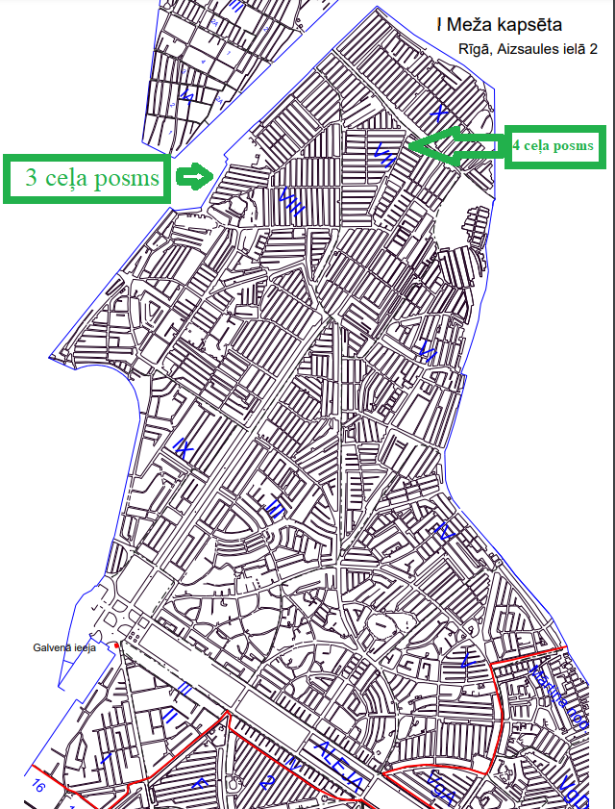

- shēma

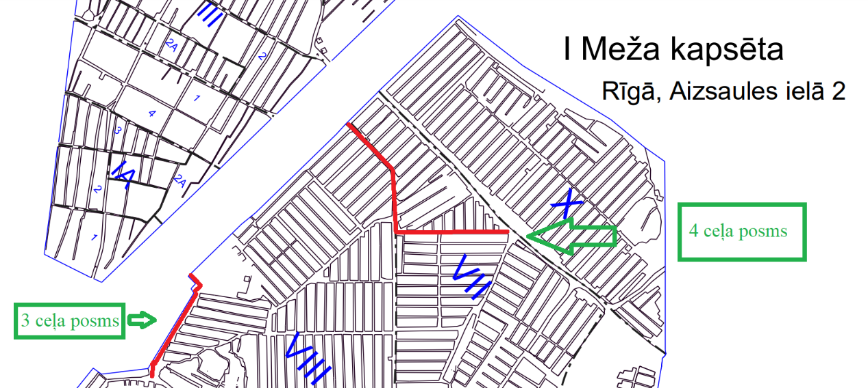

II Meža kapsēta
3. shēma
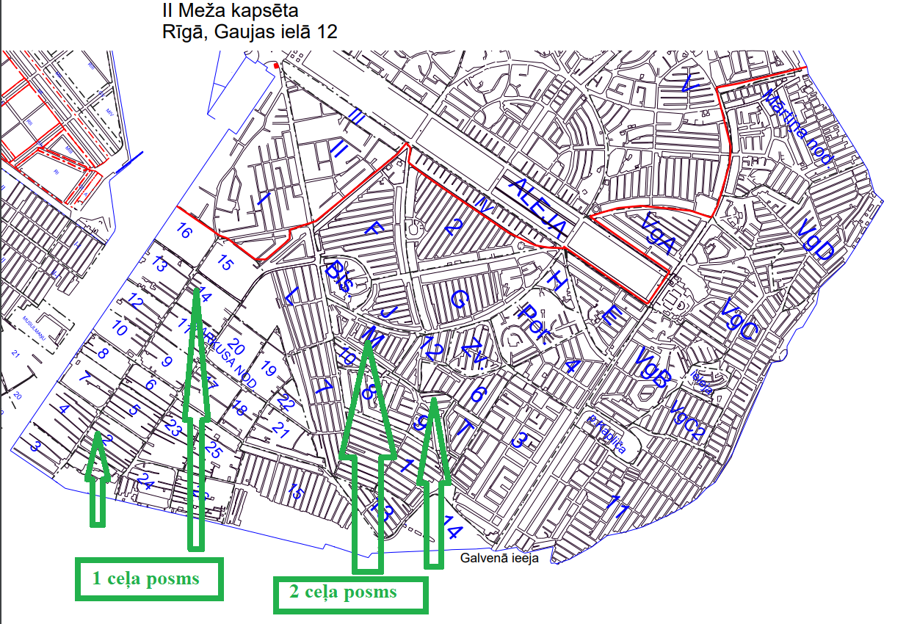

- shēma

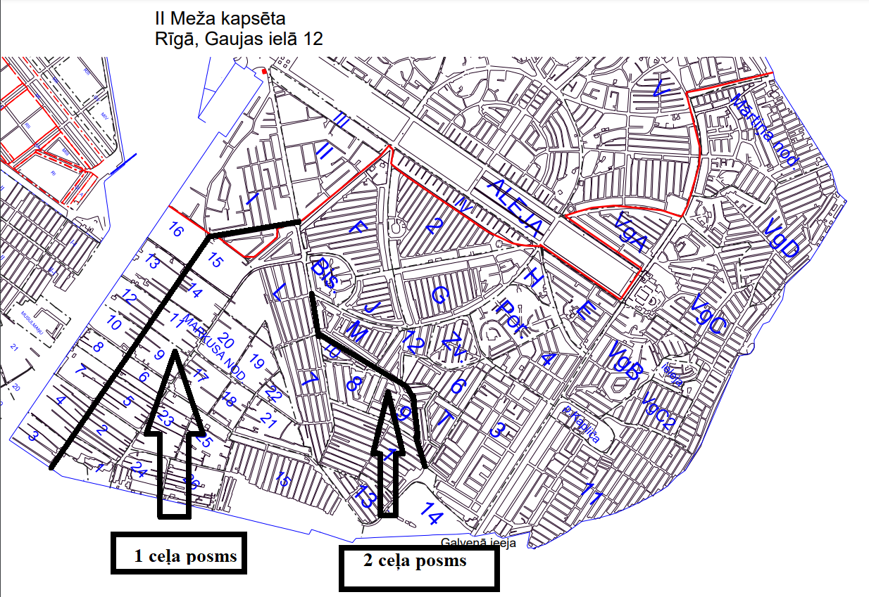

Pļavnieku kapsēta
- shēma

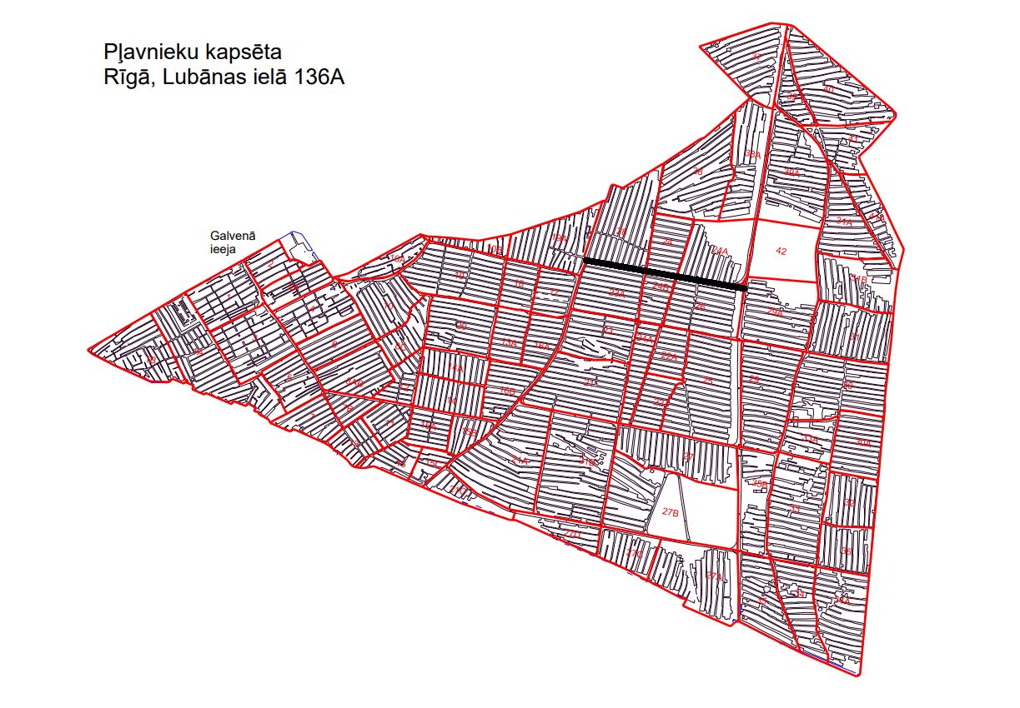

Pielikums Nr. 2

PIETEIKUMA / TEHNISKĀ / FINANŠU PIEDĀVĀJUMA FORMA
Iepirkumam
“Ceļu remontdarbi I un II Meža kapsētā un Pļavnieku kapsētā”
identifikācijas Nr. RD DMV 2022/58

  - IESNIEDZA:

Pretendenta nosaukums
  - KONTAKTPERSONA:
Vārds, uzvārds:
Tālrunis/fakss
e-pasta adrese:
  - Būvkomersanta reģistrācijas Nr.___________________
  - PIEDĀVĀJUMS:
3.1. mūsu piedāvājums ir:
Nr.p.k. | Veicamie darbi | Izpildes termiņš (saskaņā ar nolikuma 2.5. apakšpunktu) | Izmaksas bez PVN, EUR
1 | 2 | 3 | 4
1. | Zemes ceļa remonts I un II Meža kapsētā
 | Ceļa remonts Pļavnieku kapsētā
Kopā EUR bez PVN
  - Pievienotās vērtības nodokli 21% apmērā valsts budžetā maksās Pasūtītājs normatīvos aktos noteiktajā kārtībā.
  - Cenā ir iekļautas visas izmaksas, kas saistītas ar līguma izpildi;
  - Darbu veiksim bez avansa saņemšanas.
- INFORMĀCIJA PAR PRETENDENTU:
Uzņēmuma nosaukums:
Juridiskā adrese:
Tālrunis:
Fakss (ja ir)
E-pasts elektronisko
dokumentu saņemšanai:
Uzņēmums reģistrēts
Vienotais reģistrācijas Nr.:
PVN maksātāja Nr.:
Bankas konta Nr.:
Banka:
Bankas kods:
Uzņēmuma vadītājs (vārds, uzvārds)
Pretendenta atbilstība mazā vai vidējā uzņēmuma statusam: | atbilst  neatbilst

Amats, vārds, uzvārds:
z.v. | (paraksta vieta)

Dokuments var tikt parakstīts ar drošu elektronisko parakstu, kas satur laika zīmogu.
Pielikums Nr. 3

CURRICULUM VITAE (CV) UN PIEEJAMĪBAS APLIECINĀJUMS
Iepirkumam
“Ceļu remontdarbi I un II Meža kapsētā un Pļavnieku kapsētā”
identifikācijas Nr. RD DMV 2022/58
- Vārds:
- Uzvārds:
- Būvsertifikāta reģistrācijas numurs:
- Izglītība:
Izglītības iestāde | Mācību laiks (no-līdz) | Iegūtais grāds vai kvalifikācija
- Pašreizējais amats un uzņēmumā nostrādātie gadi vai līgumattiecību nodibināšanas datums:_______________________________

- Darba pieredze:
Uzņēmuma nosaukums | Adrese | Periods (no-līdz) | Amats / Galvenie pienākumi
- Pieredze:
Darbu izpildes uzsākšanas un pabeigšanas gads un mēnesis | Amats (pozīcija projektā) | Darba devējs vai Pasūtītājs (uzņēmuma līguma gadījumā) | Pasūtītāja (klienta) nosaukums, reģistrācijas Nr., adrese un kontaktpersona | Īss veikto darbu apraksts (objekta nosaukums un raksturojums, līguma summa bez PVN)
- Apliecinu, ka augstāk minētais patiesi atspoguļo manu pieredzi un kvalifikāciju.
- Apliecinu, ka piekrītu piedalīties iepirkumā “Ceļu remontdarbi I un II Meža kapsētā un Pļavnieku kapsētā” identifikācijas Nr. RD DMV 2022/58, kā < norāda atbilstošā speciālista nosaukumu> gadījumā, ja pretendentam <norāda pretendenta nosaukumu> tiks piešķirtas tiesības slēgt iepirkuma līgumu un iepirkuma līgums tiks noslēgts.
- Apliecinu, ka būšu pieejams piedāvājumā norādīto uzdevumu izpildei no iepirkuma līguma parakstīšanas dienas līdz galīgā pieņemšanas akta parakstīšanas dienai.
- Apliecinu, ka neesmu interešu konflikta situācijā.

Vārds, uzvārds: |  | (datums)

(paraksta vieta)

Dokuments var tikt parakstīts ar drošu elektronisko parakstu, kas satur laika zīmogu.

Informāciju par to, kā ieinteresētais piegādātājs var reģistrēties par Nolikuma saņēmēju skatīt: https://www.eis.gov.lv/EIS/Publications/PublicationView.aspx?PublicationId=883
Saskaņā ar Eiropas Komisijas (EK) regulas Nr.800/2008 1. Pielikuma definīciju Mikrouzņēmumu, mazo un vidējo uzņēmumu kategorijā ietilpst uzņēmumi, kam ir mazāk nekā 250 darbinieku un kuru gada apgrozījums nepārsniedz 50 miljonus euro, un/vai gada bilance kopumā nepārsniedz 43 miljonus euro.
Darbu aprakstā iekļautajām ziņām ir izsmeļoši jāapliecina speciālista pieredzes atbilstību iepirkuma nolikuma prasībām.

